INF8775 – Analyse et conception d’algorithmes

TP1 – Hiver 2023

|  |  |
| --- | --- |
| **Nom, prénom, matricule des membres** | NOM, Prénom, 1234567  NOM, Prénom, 1234567 |
| **Note finale / 13** | 0 |

Informations techniques

* Répondez directement dans ce document .docx. Veuillez ne pas inclure le texte en italique servant de directive. La correction se fait sur ce même rapport.
* Vous devez faire une remise électronique sur Moodle avant le 14 février à 23h55 pour le groupe B2 et 21 février à 23h55 pour le groupe B1 en suivant les instructions suivantes :
  + Vos fichiers doivent être remis dans une archive zip à la racine de laquelle on retrouve :
    - Ce rapport sous format docx.
    - Un script nommé *tp.sh* servant à exécuter les différents algorithmes du TP. L’interface du script est décrite à la fin du rapport.
    - Le code source et les exécutables.
* Vous avez le choix du langage de programmation utilisé mais vous devrez utiliser les mêmes langage, compilateur et ordinateur pour toutes vos implantations. Notez que le code et les exécutables soumis seront testés sur les ordinateurs de la salle L-4714 et doivent être compatibles avec cet environnement. En d’autres mots, tout doit fonctionner correctement lorsque le correcteur exécute votre script *tp.sh* sur un des ordinateurs de la salle.
* Si vous utilisez des extraits de codes (programmes) trouvés sur Internet, vous devez en mentionner la source, sinon vous serez sanctionnés pour plagiat.
* On vous encourage à lire le guide intitulé « guide bash » sur Moodle pour faire vos graphiques. C’est un guide qui a été conçu pour un ancien TP, mais il contient beaucoup d’informations utiles.

Mise en situation

Ce travail pratique se répartit sur deux séances de laboratoire et porte sur l’analyse empirique et hybride des algorithmes. Dans les capsules vidéo de la semaine 3, trois approches d’analyse de l’implantation d’un algorithme sont décrites. Vous les mettrez en pratique pour des algorithmes de résolution d’un problème connu.

Implantation

Vous implanterez les algorithmes de multiplication de matrices *conventionnel* et *diviser-pour-régner* (algorithme de *Strassen*). Vous ferez deux versions de ce dernier, avec et sans un seuil de récursivité déterminé expérimentalement par essai-erreur. Pour la version avec seuil de récursivité, les (sous-)exemplaires dont la taille est en deçà de ce seuil ne seront plus résolus récursivement mais plutôt directement avec l’algorithme conventionnel. Assurez-vous que vos implantations sont correctes en comparant les résultats des trois algorithmes.

Jeu de données

Vous travaillerez avec des matrices de taille 2*N* × 2*N*. Pour chaque valeur de *N*, vous devrez générer cinq matrices que vous pourrez multiplier deux à deux, ce qui vous donnera dix exemplaires. Utilisez au moins cinq valeurs consécutives de *N* pour votre analyse, ce choix pourra varier d’une équipe à l’autre selon la qualité de vos implémentations.

Vous trouverez dans l’archive du TP un script python *inst_gen.py* servant à générer les exemplaires. Ce script s’exécute de la manière suivante :

inst_gen.py -S TAILLE_MIN [-t NB_TAILLES] [-n NB_EXEMPLAIRES] [-r RANDOM_SEED]

TAILLE_MIN correspond à la plus petite valeur de N que vous voudrez utiliser

NB_TAILLES correspond au nombre de tailles consécutives que vous voulez générer (par exemple si TAILLE_MIN = 2 et NB_TAILLES = 3, alors le script génèrera des matrices pour N = 2, N = 3 et N = 4.

NB_EXEMPLAIRES correspond au nombre de matrices que vous voulez générer pour chaque taille

RANDOM_SEED correspond à la *seed* utilisée pour la génération aléatoire des matrices

Les fichiers générés débutent avec la valeur de N sur la première ligne et les lignes suivantes correspondent aux lignes de la matrice où chaque nombre est séparé par une tabulation. Voici un exemple pour *N* = 2 :

2

1 3 2 1

0 1 2 2

3 3 3 1

3 0 1 1

Présentation des résultats

|  |  |
| --- | --- |
|  | / 4 pts |

Tableau des résultats

*Pour chacun des trois algorithmes, mesurez le temps d’exécution des exemplaires et rapportez dans un tableau le temps moyen pour chaque taille d’exemplaire.*

*Lorsque vous calculez les temps d’exécution, vous devez séparer le temps de chargement du jeu de test du temps d’exécution de votre algorithme. Vous devrez donc insérer des sondes temporelles à l’intérieur de votre code.*

Tests de puissance

*Pour chacun des algorithmes, appliquez le test de puissance et rapportez les graphiques ici.*

Test du rapport

*Pour chacun des algorithmes, appliquez le test du rapport et rapportez les graphiques ici.*

Test des constantes

*Pour chacun des algorithmes, appliquez le test des constantes et rapportez les graphiques ici.*

Analyse et discussion

|  |  |
| --- | --- |
|  | / 6 pt |

Que pouvez-vous déduire du test de puissance ?

Citez la consommation théorique du temps de calcul pour les algorithmes, en notation asymptotique.

*Nul besoin de faire une preuve, on demande seulement de citer.*

Que pouvez-vous déduire du test du rapport ?

Que pouvez-vous déduire du test des constantes ?

Discutez de l’impact du seuil de récursivité.

Suite à cette analyse, indiquez sous quelles conditions (taille d’exemplaire ou autre) vous utiliseriez chacun de ces algorithmes. Justifiez.

Autres critères de correction

Respect de l’interface tp.sh

|  |  |
| --- | --- |
|  | / 1 pt |

Utilisation :

$ ./tp.sh -a {conv, strassen, strassenSeuil} -e1 PATH_VERS_EX_1 -e2 PATH_VERS_EX_2 [-p] [-t]

Arguments optionnels :

[-p] affiche la matrice résultat contenant uniquement les valeurs, **sans texte superflu**

[-t] affiche le temps d’exécution en millisecondes, **sans unité ni texte superflu**.

Par exemple, pour deux exemplaires de taille 4, la commande de la première ligne fournit la sortie suivante :

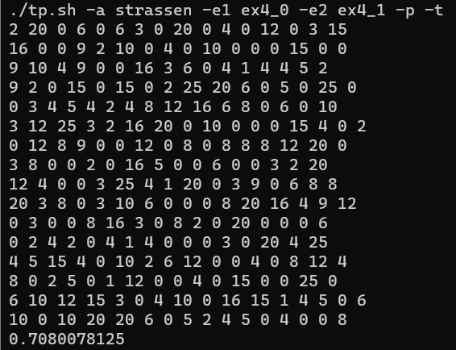

On y trouve d’abord la matrice de taille 16*16 puis le temps d’exécution en ms.

Important : l’option -e doit pouvoir accepter des chemins absolus.

Qualité du code

|  |  |
| --- | --- |
|  | / 1 pt |

Présentation générale

|  |  |
| --- | --- |
|  | / 1 pt |

* Concision
* Qualité du français

Pénalité retard

|  |
| --- |
| 0 |

* -1 pt / journée de retard, arrondi vers le haut. Les TPs ne sont plus acceptés après 3 jours.